«Мастерская Деда Мороза»

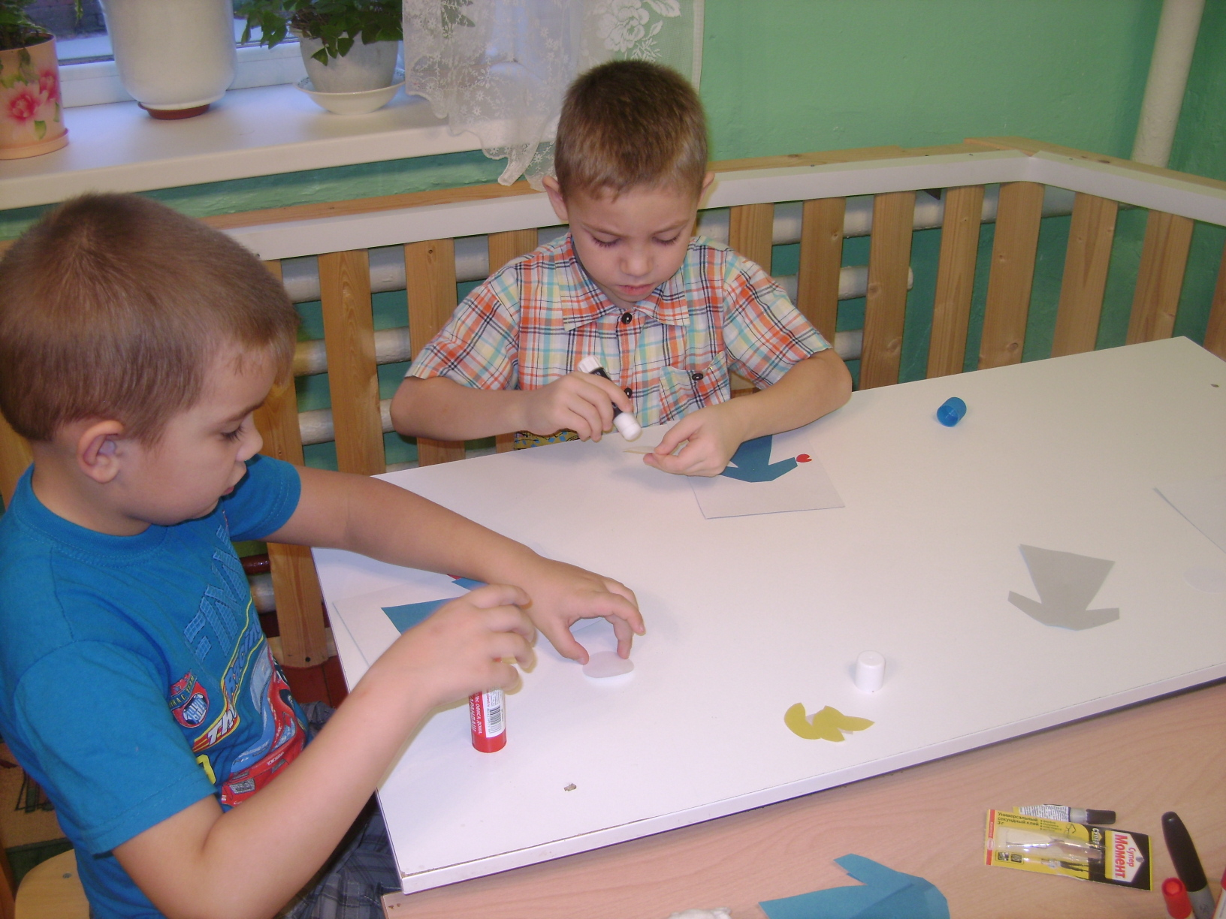
Декабрь самый волшебный месяц для ребят детского сада. Началась активная работа в подготовке к Новогоднему празднику. Ребята начали изготавливать поделки для украшения группы к Новому году. А еще мы во всю уже готовимся выступать на Новогоднем утреннике. Потом нам нужно написать письмо Деду Морозу и заказать подарки под елку.
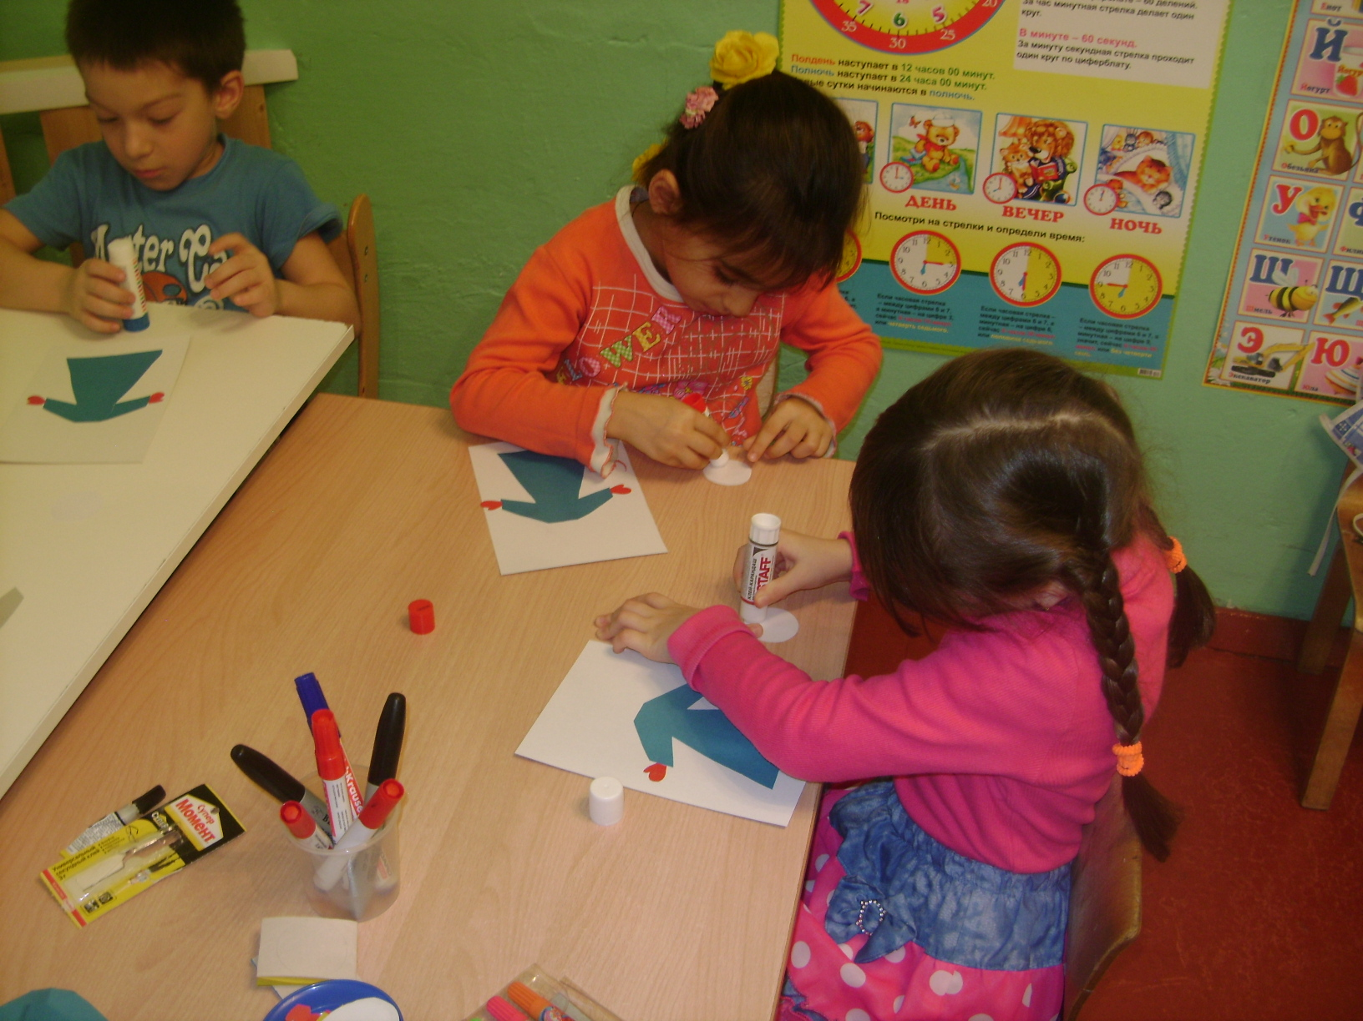
Снегурочка уже готова, а рядом с ней Будет стоять и Дед Мороз. Малыши уже разучили новогодний хоровод вокруг елки. Новый год не за горами, работа в самом разгаре. Всем нашлась работа по душе.

